2013－2014学年度第一学期期末考试
初三历史试题
说明：⒈本试题分为第Ⅰ卷（选择题）和第Ⅱ卷（非选择题）两部分。考试时间100分钟，共100分。
⒉请将第Ⅰ卷每小题的正确答案填在第Ⅱ卷的答题表格中，考试结束后只交第Ⅱ卷，不交第Ⅰ卷。第Ⅱ卷答题用0.5毫米黑色铅笔现在答题纸指定位置。
第Ⅰ卷 （选择题 共50分）
一、选择题：本大题共25小题，每小题2分，共50分。在每小题列出的四个选项中，只有一项是符合题目要求的，请将正确答案的序号填入第Ⅱ卷前的答题表格中。
1、人类早期文明最先诞生于亚非地区的大河流域，重要的有①古代埃及文明②古代两河流域文明③古代中国文明④古代印度文明。下列有关它们的文明成就，搭配不完全正确的一组是
A、①金字塔和象形文字 B、②汉谟拉比法典和楔形文字
C、③分封制度和青铜文明 D、④种姓制度和《天方夜谭》
2、古巴比伦国王汉谟拉比在位时曾制定了一部成文法典，其主要目的是
A．保障公民利益 B．发展社会经济
C． 维护奴隶主利益 D．健全民主制度
3、“条条大路通罗马”、“身在罗马，就像罗马人一样行事”，这些西方谚语可以转意为成语“殊途同归”、“入乡随俗”。从历史文化的角度看，这些西方谚语的形成说明了当时罗马
A、罗马帝国为了向外扩张修建了许多道路
B、当时有很多外国人在罗马学习、生活
C、罗马帝国的征服和统治充满着暴力
D、罗马文化渗入到它统治过的广大地区
4、推动日本从奴隶社会向封建社会过渡的重大历史事件是
A．日本统一 B．宫廷政变 C．大化改新 D．孝德执政
5、历史学家认为：地中海区域以其独特的自然地理和人文风貌为孕育西方文明提供了良好的条件。下列历史现象，能够说明这一观点的有①爱琴文明发源于克里特岛②雅典奴隶主民主政治形成③西欧城市的兴起④文艺复兴运动产生
A、①② B、③④ C、①②③ D、①②③④
6、下列图片中，具有典型哥特式风格的建筑是
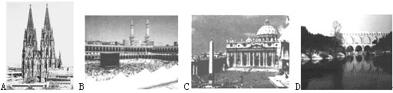
7、文艺复兴时期，涌现出了许多杰出人物。其中被誉为“旧时代的最后一位诗人，同时又是新时代的最初一位诗人”的是
A、荷马 B、达·芬奇 C、但丁 D、莎士比亚
8、1688年发生在英国的宫廷政变推翻了国王的专制统治，其发动者主要是
A、资产阶级和新贵族 B、北方资产阶级和南方种植园主
C、富裕商人和银行家 D、苏格兰人民和议会军
9、美国独立战争开始的标志性事件是
A、英国殖民者的殖民压迫 B、莱克星顿枪声
C、北美13个殖民地宣告脱离英国独立 D、萨拉托加战役
10、小说及电视剧《西游记》中描述的“如来佛”这一角色，其来自于历史人物
A．乔达摩·悉达多 B．耶稣 C．真主安拉 D．宙斯神
11、拿破仑是历史上最富传奇色彩也是最富争议的人物之一。下列有关他的叙述，与史实不符的是
A、他建立的帝国历史上称为法兰西共和国
B、他颁布《法典》的目的是为巩固资产阶级统治
C、他发动的对外战争具有打击欧洲封建势力和损害被侵略国家人民利益的双重性
D、他因在远征俄国中失利而被迫下台
12、“马克思主义只有与本国国情相结合、与时代发展同进步、与人民群众同命运，才能焕发出强大的生命力、创造力、感召力。” ──摘自十七大报告。标志着马克思主义诞生的文件是
A．《权利法案》 B．《人权宣言》 C．《独立宣言》 D．《共产党宣言》
13、中国铁道博物馆收藏着一台中国现存最古老的机车──“0”号机车。该机车1882年从英国购进，运用于唐胥铁路。对这段材料认识不正确的是
A、洋务运动受到英国近代化进程的影响 B、“0”号机车可能以内燃机作为动力
C、“0”号机车是中国近代交通发展的见证 D、从社会发展角度看，这是近代中国的进步
14、下列重大科技成就图片与第一次工业革命紧密相关的是
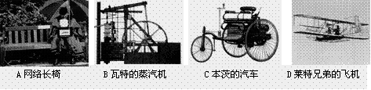
15．林肯说：“没有其他选择，只好动用政府的军事力量，用武力来抵抗推翻政府的武力，用武力保护政府。”“用武力来抵抗推翻政府的武力”的暴力冲突是
A．美国独立战争 B．美国内战 C．拿破仑对外战争 D．普法战争
16.有一位著名的发明家,一生有一千多项发明,他给人们送来了光明,被称作人间盗火的“普罗米修斯”，这位发明家是
A. 瓦特 B. 爱迪生 C. 法拉第 D. 卡尔·本茨
17．下列有关奴隶贸易的路线，正确的是
A．亚洲——欧洲——非洲——亚洲 B．美洲——欧洲——非洲——美洲
C．欧洲——非洲——美洲——欧洲 D．欧洲——亚洲——美洲——欧洲
18．“农民获得‘自由’的时候，已经被剥夺得一干二净”，列宁这句话反映了
A．英国圈地运动中出现的“羊吃人”的悲剧 B．美国内战后解放的黑人奴隶的处境
C．日本明治维新后农民纷纷破产 D．俄国废除农奴制后农民一贫如洗
19、法国著名的启蒙思想家孟德斯鸠明确提出立法权、司法权、行政权三权分立的原则。集中体现这种思想学说的历史文献是
A、英国《权利法案》 B、美国《独立宣言》
C、美国1787年宪法 D、法国《人权宣言》
20．周总理跟李德伦谈话时曾经说：“贝多芬交响曲是好的嘛。拿破仑怎么了？拿破仑并不是那么坏嘛，他是革命的嘛。拿破仑当皇帝，不是封建皇帝，是反封建的嘛。”这里他们谈论的音乐作品是
A.《英雄交响曲》 B.《命运交响曲》 C.《悲怆奏鸣曲》 D.《月光奏鸣曲》
21、“如果意大利未有直接挑衅行为而遭受法国进攻，不论其理由为何，其他两缔约国必须以它们的全部军队给予被攻击的一方的援助”（摘自1882年5月20日签订的《同盟条约》）。 这里所说的“其他两缔约国”是指
A、德国和俄国 B、德国和奥匈帝国 C、英国和奥匈帝国 D、英国和俄国
22、一位同学参加了中央电视台的“开心词典”节目，他的题目是：坦克作为战争武器首次被哪个国家在第一次世界大战使用？你认为答案应该是
A、法国 B、德国 C、英国 D、美国
23.达·芬奇是意大利文艺复兴时期的巨匠，他多才多艺，在艺术和科学领域都有杰出贡献，是一位百科全书式的人物。其著名的绘画代表作品是
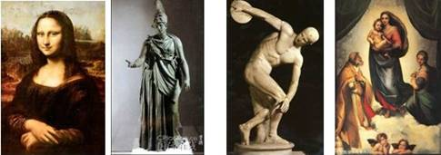

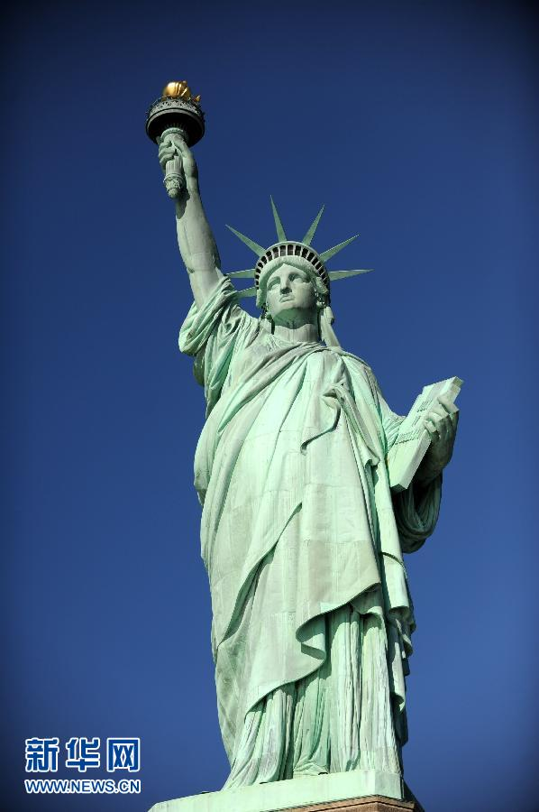
A B C D
24．右图是美国的象征，图中人物的左手握着美国人民反对殖民统治斗争中用鲜血和生命铸成的文献。该文献是
A．《权利法案》 B．《人权宣言》
C．《独立宣言》 D．《1787年宪法》
25、推动了整个物理学理论的革命，为原子弹的发明和原子能的应用提供了理论基础的是
A、相对论的创立 B、万有引力定律的发现
C、微积分的创立 D、进化论的提出
二、填空题：本大题共5小题5空，每空2分，共10分。
26、古代希腊的科学家阿基米德发现__ ____ ___________。
27、_____ __：英国文学巨匠 , 代表作《罗密欧与朱丽叶》《哈姆雷特》。
28、_____________： 俄国最伟大的作家之一，作品《战争与和平》、《安娜•卡列尼娜》、《复活》等
29、美术家：梵高，荷兰人，代表作《____ __________》。
30、德国人___ ____等人设计出内燃机，在1885年试制汽车成功。
三、材料解析题（本大题共2小题，第31题12分，32题12分，共24分。）
31. 阅读下列材料：
材料一、马克思说：“火药、罗盘针、印刷术──这是预兆资产阶级社会到来的三项伟大发明。火药把骑士炸得粉碎，罗盘针打开了世界市场并建立了殖民地，而印刷术变成新教的工具，变成科学复兴的手段，变成制造精神发展 的必要前提的最强大的推动力。” ──马克思
材料二：“我国用火药制造子弹御敌，中国却用它做爆竹敬神；我国用罗盘针航海，中国却用它来看风水；外国用鸦片医病，中国却拿来当饭……” ──鲁迅
请回答：
（1）中国的“火药、罗盘针、印刷术这三项伟大发明”是经过哪条中西贸易要道、通过什么人传到欧洲的？（4分）

（2） 中国三大发明推动了欧洲社会的发展，具体地说，“印刷术变成科学复兴的手段”“罗盘针打开了世界市场并建立了殖民地”所指的是哪两个历史事件？（4分）

（3）三大发明在中国遭到冷遇甚至来搞封建迷信，在西方却推动了社会的进步，对于相同的科学技术却带来不同的命运，谈谈你对科技发明的看法。（4分）
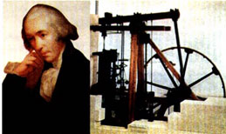
32. 阅读下列材料：

材料一：右图为瓦特和他改进的蒸汽机。

材料二：到1825年英国的生铁已经超 过法俄美德四国的产量总和，到1840年英国商船吨位居世界第一；工业生产总值占世界总额的47%，商品出口总额占世界贸易总额的21%，英国半数以上的工业品销往国外，成为名副其实的“世界工厂”。

材料三：煤的大规模开采的使用，在提供动力以推动工厂的开办和蒸汽机的运转，并在方便人们生活的同时，又释放出大量的烟尘、二氧化碳、二氧化硫和其他有害物质.18世纪伦敦上空出现烟雾现象，造成植物枯死。晾晒的衣服变黑，即使白天也需要人工照明，甚至还造成许多居民患病或死亡。

（1）材料一中出现的机器是什么？（2分）它把人们带进什么时代？（2分）

（2）材料二说明了什么？（2分）
（3）材料三表明英国在经济发展过程中出现了什么问题？（2分）

（4）结合材料三，你认为我国在社会主义现代化建设过程中应吸取什么经验教训？（4分）（只要选择你认为最重要的一点回答，言之有理即可）

四、读史名智：学习历史知道可以深化拓展我们的阅历
33、战争的发生，总是因为经济、政治、军事、民族等各种矛盾的激化而引发的。一位美国历史学家在谈到一战前的欧洲形势时就说过：“欧洲变成一只‘火药桶’，只等一粒火星将它引爆。” 请回答：
（1）根据一战前的欧洲形势，请你说说，欧洲是怎样逐步变成一只“火药桶”的？（6分）

（2）最后引爆“火药桶”的“火星”是什么？（2分）

（3）一战对欧洲的政治格局产生了哪些深远影响？（4分）

34、阅读下列材料：
材料一：明治政府兴建工厂，修筑铁路，举办邮政、电讯事业，扶植、保护私人企业的发展。为“求知识于世界”，日本还请来大批欧美专家和技师。
材料二：（明治政府）规定了统一的学制；仿照欧美，设立了新式学校，普及初等教育。政府提倡学习欧美的资本主义文明，盖洋楼，吃洋餐，穿西服，改变传统的日本发型
──以上材料均摘引自《世界历史》九年级上册
通过以上材料，你认为明治维新这段历史给我们的启示应当是什么？（4分）

